新 书 推 荐

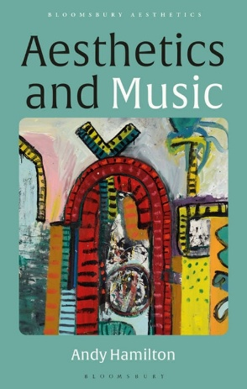
中文书名：《美学与音乐（第二版）》
英文书名：AESTHETICS AND MUSIC, 2ND EDITION
作 者：Andy Hamilton
出 版 社：Bloomsbury Academic
代理公司：ANA/Jessica Wu
页 数：304页
出版时间：2026年7月
代理地区：中国大陆、台湾
审读资料：暂无（可先登记兴趣）
类 型：大众哲学

内容简介：

本书对音乐美学的发展脉络、争议焦点与核心思想展开了兼具趣味性与深度的探索。

对于任何想要了解当代哲学如何将音乐作为艺术形式进行思考的读者来说，这部兼具思想性与可读性的著作都是必读之作。从毕达哥拉斯、柏拉图与流行音乐，到康德、尼采与爵士乐，这部入门读物深挖该学科深厚的理论积淀，为读者提供了以全新视角审视音乐这一艺术形式的独特思路。内容涵盖：

- 聆听体验
- 节奏与音乐运动
- 现代主义对音乐美学的意义
- 音乐与其他“声音艺术”的关联

本版为更新后的第二版，全书配有插图，新增了关于“完美之美”、“录音之美”章节，并附有延伸阅读指引与讨论思考题。

作者简介：

安迪・汉密尔顿 (Andy Hamilton)，英国杜伦大学哲学系教授、系主任。他为当代音乐杂志《The Wire》撰稿，同时也是一名爵士钢琴演奏家。

感谢您的阅读！
请将反馈信息发至：版权负责人
Email：Rights@nurnberg.com.cn
安德鲁·纳伯格联合国际有限公司北京代表处
北京市海淀区中关村大街甲59号中国人民大学文化大厦1705室, 邮编：100872
电话：010-82504106, 传真：010-82504200
公司网址：http://www.nurnberg.com.cn
书目下载：http://www.nurnberg.com.cn/booklist_zh/list.aspx
书讯浏览：http://www.nurnberg.com.cn/book/book.aspx
视频推荐：http://www.nurnberg.com.cn/video/video.aspx
豆瓣小站：http://site.douban.com/110577/
新浪微博：安德鲁纳伯格公司的微博_微博 (weibo.com)
微信订阅号：ANABJ2002


